Отчёт по лабораторной работе 4

Архитектура компьютера

Матевосян Оганес НБИбд-03-24

Содержание

# 1 Цель работы

Целью работы является освоение процедуры компиляции и сборки программ, написанных на ассемблере NASM.

# 2 Выполнение лабораторной работы

## 2.1 Программа Hello world!

Создаю каталог lab04 командой mkdir, затем перехожу в него с помощью команды cd, после чего создаю файл hello.asm. (рис. 1)

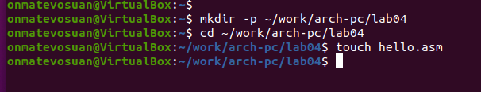

Рис. 1: Создание каталога и файла

Открываю файл и пишу код программы согласно заданию. (рис. 2)

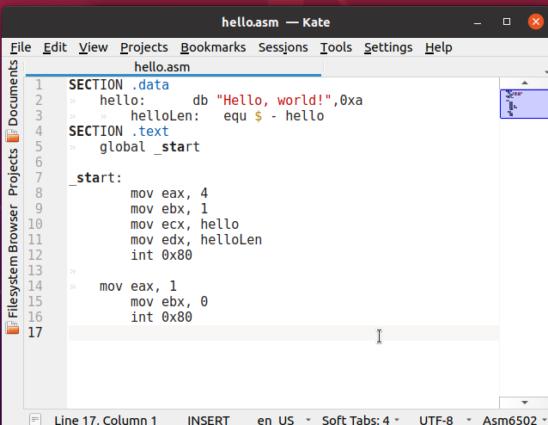

Рис. 2: Программа hello.asm

## 2.2 Транслятор NASM

Транслирую файл командой nasm. В результате получается объектный файл hello.o (рис. 3).

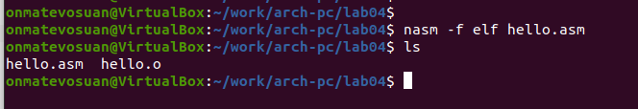

Рис. 3: Трансляция hello.asm

Затем снова транслирую файл командой nasm, но с дополнительными опциями. (рис. 4) В результате создается файл листинга list.lst, объектный файл obj.o, и в программу добавляется отладочная информация.

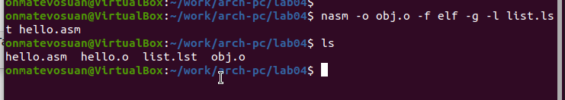

Рис. 4: Трансляция hello.asm с дополнительными опциями

## 2.3 Компоновщик LD

Выполняю линковку командой ld, и получаю исполняемый файл. (рис. 5)

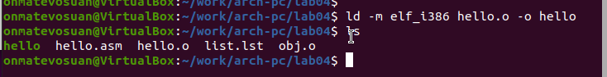

Рис. 5: Линковка программы

Снова выполняю линковку для объектного файла obj.o и получаю исполняемый файл main. (рис. 6)

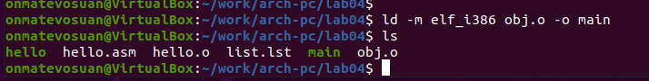

Рис. 6: Линковка программы

Запускаю исполняемые файлы, чтобы проверить их работу. (рис. 7)

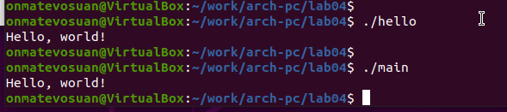

Рис. 7: Запуск программ

## 2.4 Выполнение заданий для самостоятельной работы.

Копирую программу в новый файл.

Изменяю сообщение “Hello world” на свое имя (рис. 8) и запускаю новую программу. (рис. 9)

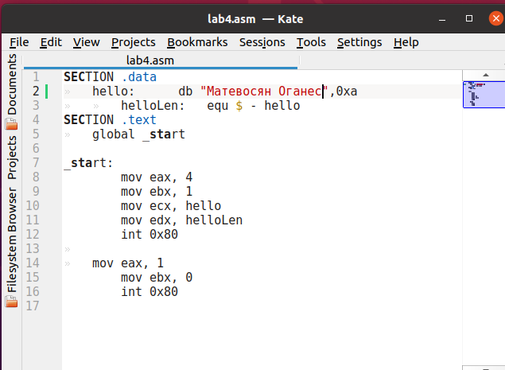

Рис. 8: Код программы в файле lab4.asm

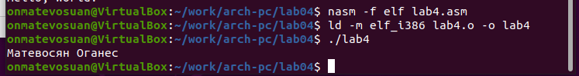

Рис. 9: Запуск программы lab4.asm

# 3 Выводы

При выполнении данной лабораторной работы я освоил процесс компиляции и сборки программ, написанных на ассемблере nasm.